La grosse bête
Une grosse bêbête
Dans sa cachette !
Elle a de gros yeux
Le ventre creux
Les pattes velues
Des dents pointues
Pour croquer les gens tout crus !
Personne ne l'a vue
Ni entendue
Turlututu !
Marie TENAILLE
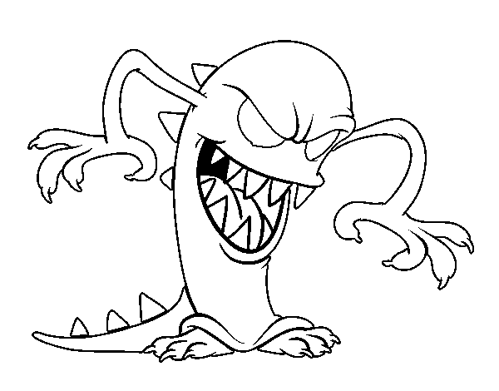

La grosse bête
Une grosse bêbête
Dans sa cachette !
Elle a de gros yeux
Le ventre creux
Les pattes velues
Des dents pointues
Pour croquer les gens tout crus !
Personne ne l'a vue
Ni entendue
Turlututu !
Marie TENAILLE

